Автор: Геннадий Кайман

e-mail: caiman2015@yandex.ru
caiman.text@gmail.com
Статья с элементами скрытой рекламы на стороннем ресурсе со ссылкой на сайт заказчика

Хотите обновить и сберечь внешность авто с помощью пленки?
Используйте ракель – основной инструмент для ее нанесения
Что такое виниловая, тонировочная или антигравийная пленка, наверное, знают многие автолюбители. Современные специализированные материалы отлично обеспечивают эстетические и защитные функции кузова и салона автомобиля. А вот каким образом она клеится, что необходимо для накатки пленки на металл кузова или пластик интерьера, что за инструмент для этого использовать, знают далеко не все.
Есть несколько видов специальных приспособлений этого плана и каждый мастер подбирает под себя свои инструменты. Но основным и необходимым является ракель или выгонка, как его еще называют профессионалы. Поэтому, если вы решились поклеить пленку своими руками, тогда пойдемте дальше – будем выбирать для этого профессиональные ракеля.
Ключевой инструмент – его разновидности и назначение
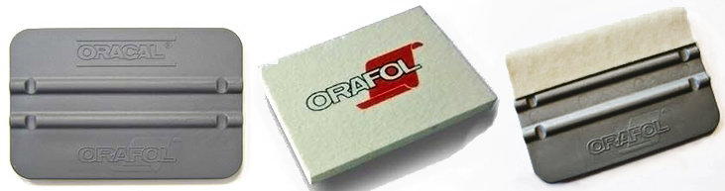
Основные отличия заключаются в конфигурации, материале изготовления и, соответственно, предназначении каждого. Итак:
- Фетровый или войлочный ракель. Предназначен в основном для глянцевой поверхности, и с добавлением воды в процессе нанесения пленки практически исключает появления царапин. Применяется при работе с различными аппликациями в текстуре – отлично утапливает пленку при всевозможных выпуклостях и рельефностях материала.
А также не царапает напечатанную на пленке надпись, рисунок и любые другие изображения. При этом загрязненную часть выгонки можно и нужно (не вычищается) просто обрезать.
- Наиболее распространенный полимерный ракель. Изготавливается такой инструмент из полиуретана с добавлением в определенной пропорции пластификатора, придающего ему гибкости. Отличается большей износостойкостью и плотностью, чем фетровый. Бывают трех степеней жесткости с отдельным цветом для каждого типа.
- Полиуретановый с тефлоновым покрытием. Жесткий вид выгонки, ориентированный для работы с толстой пленкой и желательно на ровной поверхности больших площадей. Отлично удаляет остатки воздуха в таких условиях.
- Комбинированные ракеля. Как правило, это опять же полиуретановые изделия с полосками насадок с одной стороны из войлока, алькантара и других мягких материалов. Такие изделия позволяют пользоваться ими в различных ситуациях и с пленками разной толщины, текстуры и других подобных нюансов.
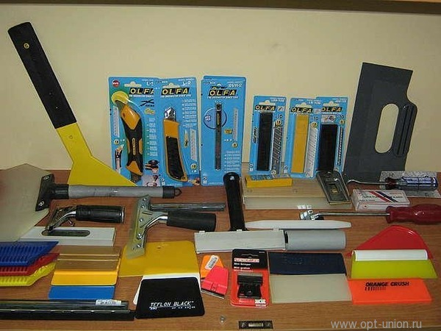
Кроме того, инструменты бывают с массивными ручками для усиления давления на разглаживаемую пленку, в виде квадрата, прямоугольника и так далее. А для проникновения в труднодоступные места существуют выгонки особых форм и разновидностей. Это пластиковые изделия Triones с ручками или без, с заостренными углами или микроракеля Avery Flextreme сложной конфигурации и также с остроконечными формами. Такие инструменты позволяют клеить пленки в местах вокруг фар, в пазах решетки радиатора, по контуру дверей и в других подобных участках.
Можно ли обойтись без ракеля?
Теоретически, конечно, можно, но давайте проведем примерную аналогию с нанесением защитной пленки на экран смартфона кредитной карточкой (по сути – подручный материал).
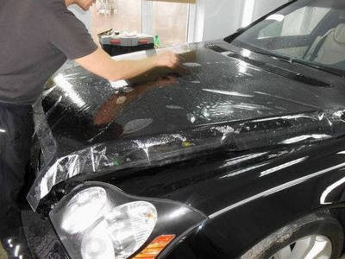
При возникновении царапин после процедуры или оставшихся пузырьков воздуха, неудавшийся эксперимент можно повторить с новой пленкой – это небольшие дополнительные расходы и время. А теперь нетрудно сравнить непредвиденные издержки в случае использования подручных средств при работе с автомобильным защитным композитом.
Поэтому лучше не пытаться экономить на покупке ракеля – испорченный материал в итоге обойдется гораздо дороже стоимости нового инструмента. Кстати, купить ракель для пленки, цена которого будет вполне разумной, можно в специализированном интернет-центре VISSBON.
При этом, даже имея качественный инструмент, нужно уметь им правильно пользоваться. А в нашем случае важную роль играет еще и последовательность действий:
- Очистка и обезжиривание обрабатываемой поверхности.
- Качественная пленка обычно эластична, поэтому ее нужно как бы натягивать на элемент кузова, желательно с ассистентом;
- В процессе этой процедуры необходимо постепенное выдавливание с помощью ракеля водного раствора или воздуха путем последовательных движений сверху вниз и от середины к краям.
После равномерного прилегания материал нужно просушить феном. Не перегревать! И повторно прогладить поверхность ракелем. Затем обработать праймером места изгиба, просушить 5–7 мин, и окончательно, опять же с помощью фена и выгонки, пленку следует загнуть и разгладить.
- Применение узкопрофильных выгонок на стыках, загибах, пазах и так далее.
Таким образом, если вы хотите быть уверенным в результатах своей деятельности, используйте качественные инструменты наклейки пленки, от правильности подбора которых зависит как минимум 50% успеха в работе. И, наверное, впечатляющая внешность автомобиля, как итог всей операции, будет стоить потраченных средств на оснащение. А длительная сохранность под пленкой лакокрасочного покрытия тем более во сто крат в дальнейшем возместит расходы настоящие.

